## Sistemas operativos

-Xubuntu es una distribución Linux basada en Ubuntu. Está mantenida por la comunidad y es un derivado de Ubuntu oficialmente reconocido por Canonical, usando el entorno de escritorio Xfce.

Xubuntu está diseñado para usuarios con computadoras que poseen recursos limitados de sistema, o para usuarios que buscan un entorno de escritorio altamente eficiente.

La versión estable más reciente es la 20.10 (Groovy Gorilla) que fue lanzada en octubre de 2020 con soporte estándar por 9 meses.

-Es un Software libre y de código abierto.

-Para arrancar el LiveCD se necesita un mínimo de 256 MB de memoria RAM, aunque el CD de instalación alternativo requiere solamente 128 MB.

Requisitos mínimos:

* Procesador con compatibilidad PAE
* 512 MB de memoria (RAM)
* Al menos 7.5 GB de disco duro

Sin embargo, para garantizar un grado de operatividad fluido y rápido se recomienda tener instalado al menos 1 GB de memoria RAM y 20 GB de disco.

-Acceder a la ventana de comandos:

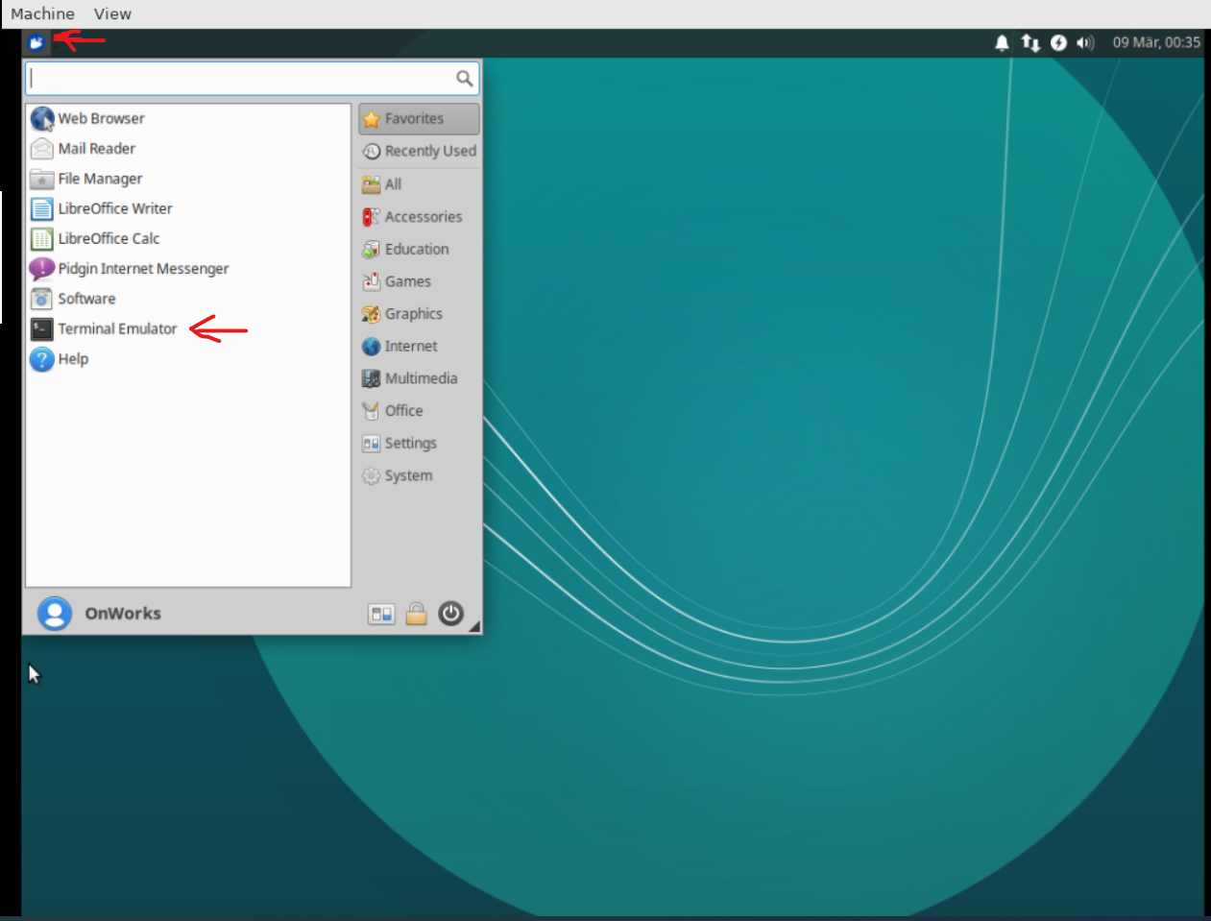

-Se pueden bajar aplicaciones desde un programa llamado Gnome Software.

Otra opción es apt-get, una herramienta de línea de comando que puede ser usada para administración avanzada de paquetes.

-Si, el buscaminas, sodoku y el solitario.

-File explorer:

